# IAFP – Correcciones Bono de Cargo Fiscal

# Contexto

# Producto del impacto causado por el Covid 19 a la economía chilena, se aprobó por tercera vez de manera excepcional una ley que permite a los afiliados y beneficiarios de pensión de las AFP, retirar hasta un 10% de los fondos previsionales acumulados en la cuenta de cotizaciones obligatorias y cuenta de afiliado voluntario, con un mínimo de UF 35 y un máximo de UF 150.

En este contexto y dado que muchas personas ya agotaron el saldo de sus cuentas individuales, el Gobierno aprobó un bono fiscal de $200.000 para los afiliados con saldo $0 (o bien una bonificación por la diferencia para llegar a $200.000), saldo que será pagado a través de la suscripción de una nueva solicitud de retiro único de fondos.

# Antecedentes

Actualmente existe en IAFP un menú para visualizar información relevante sobre el retiro del bono de cargo fiscal, mismo lugar desde donde es posible obtener un comprobante, sin embargo, se han reportado cuatro problemas que deben ser corregidos, además de que se crearon nuevas solicitudes asociadas a este proceso.

# Necesidad

**COMO** sistema IAFP  
**QUIERO** corregir cuatro problemas reportados en IAFP por concepto del bono de cargo fiscal de la ley 21.339 e incorporar nuevas solicitudes asociadas.  
**PARA** cumplir con lo dispuesto por la Superintendencia de Pensiones.

# Stakeholders

* Romina Liberona, Business Owner
* Juan Opazo, Business Analyst

# Business Rules

* Respecto al comprobante que puede ser obtenido en el menú “Atención Cliente / Consulta Principal / Pestaña Trámites y Consultas”, se debe corregir la fecha de disponibilidad del pago y dejar la misma que aparece en el menú informativo de IAFP, además de cambiar el formato por “dd-mm-yyyy” (actualmente está como “dd-mm-yy”).

Caso de ejemplo en producción: 14.671.414-5

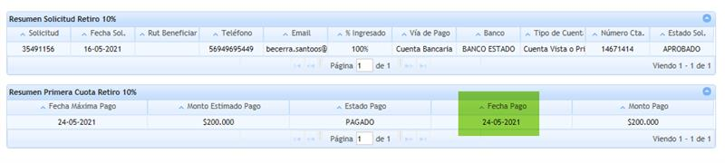

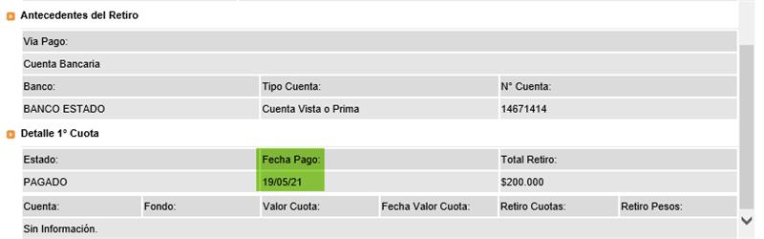

En este caso, la Fecha Pago del comprobante debiese ser “24-05-2021”.

* Para el caso 317.667-3, la información del pago se encuentra incompleta en IAFP, motivo por el cual al obtener el comprobante aparece un mensaje de error. Se solicita revisar si este problema se debe a una inconsistencia en la data o si es necesario cambiar la lógica para obtener la información.

En caso de que corresponda actualizar la lógica considerando nuevas tablas, por favor realizarlo.

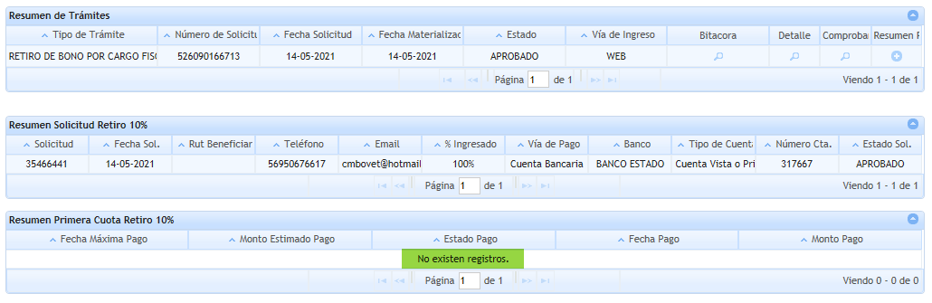

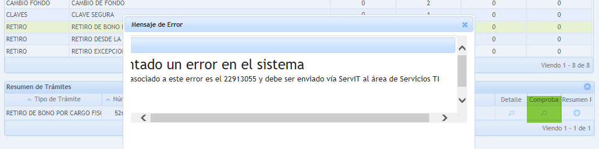

* Existe un caso de Bono por Cargo Fiscal a Otra Vía donde el cliente está vivo, pero en el comprobante se muestra un beneficiario de pensión que de acuerdo a lo revisado a nivel usuario no tiene relación alguna con el cliente.

Se debe revisar el formato de comprobante asociado a este tipo de solicitud, ya que no corresponde que aparezca un beneficiario para este tipo de trámite.

Rut 15.315.524-0

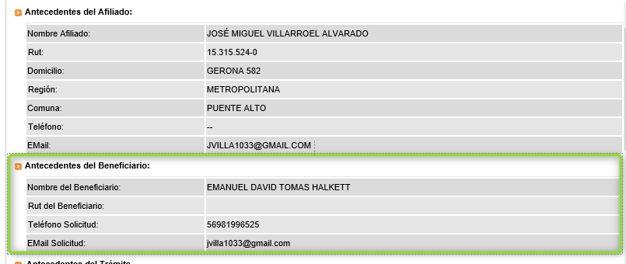

* La fecha de disponibilidad de pago que se muestra en IAFP para los casos de traspaso de fondos hacia la Cuenta 2 es incorrecta, caso de ejemplo 14.294.784-6, donde en los datos de IAFP se muestra 28-05-2021 y la fecha de acreditación del saldo en cartola es el 19-05-2021.

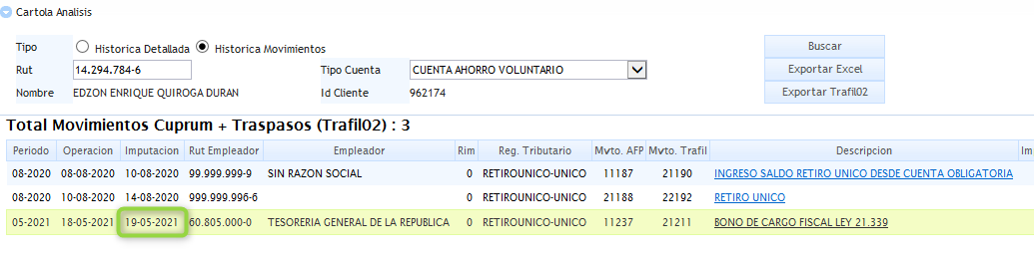

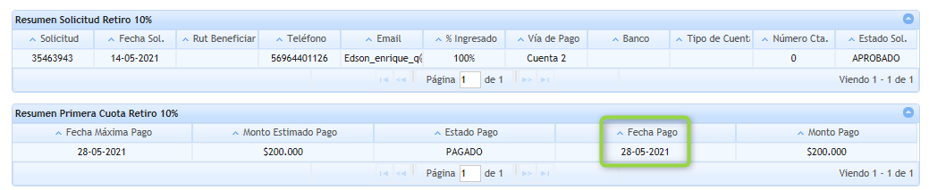

* Se debe permitir la opción de visualizar información en IAFP y emitir un comprobante para las solitudes desde la 346 hasta la 357, las que deben mantener el mismo formato de información que los actuales trámites de Bono por Cargo Fiscal.

|  |  |
| --- | --- |
| 346 | BONO POR CARGO FISCAL TRAPASADO A AFP UNO |
| 347 | BONO POR CARGO FISCAL TRAPASADO A AFP CAPITAL |
| 348 | BONO POR CARGO FISCAL TRAPASADO A AFP HABITAT |
| 349 | BONO POR CARGO FISCAL TRAPASADO A AFP  MODELO |
| 350 | BONO POR CARGO FISCAL TRAPASADO A AFP PROVIDA |
| 351 | BONO POR CARGO FISCAL TRAPASADO A AFP PLANVITAL |
| 352 | BONO POR CARGO FISCAL ABONADO A CUENTA POR FALLECIMIENTO CLIENTE |
| 353 | BONO POR CARGO FISCAL ABONADO A CUENTA POR FALLECIMIENTO BENEFICIARIO |
| 354 | DEVOLUCIÓN DE BONO POR CARGO FISCAL  DE CAUSANTE A LA TESORERIA GENERAL DE LA REPUBLICA |
| 355 | DEVOLUCIÓN DE BONO POR CARGO FISCAL  DE BENEFICIARIO A LA TESORERIA GENERAL DE LA REPUBLICA |
| 356 | BONO POR CARGO FISCAL POR REMANENTE NO SOLICITADO POR CLIENTE |
| 357 | BONO POR CARGO FISCAL POR REMANENTE NO SOLICITADO  POR BENEFICIARIO |

# Criterio de Aceptación

* Debe cumplir con las Business Rules.

# Definition of Ready

* Listado de stakeholders relacionados
* Contexto, Necesidad y Criterios de Aceptación claramente entendidas.
* Criterios de Aceptación alcanzables en un tiempo aceptable (no más de una semana).
* Esta historia no tiene dependencias.
* Cuenta con RUTs de prueba.

# Definition of Done

* Cumple con **Criterios de Aceptación**.
* Ejemplo de uso: screenshots y evidencia de Testing.

# Dependencias

No existen dependencias.

# Comments

El extracto del oficio que regula la emisión del certificado es la siguiente:

